ГОСТ 12.4.026-2015 Система стандартов безопасности труда (ССБТ). Цвета сигнальные, знаки безопасности и разметка сигнальная. Назначение и правила применения. Общие технические требования и характеристики. Методы испытаний (с Поправками, с Изменением N 1)

6.1.4 Знаки пожарной безопасности (таблица К.1), размещенные на пути эвакуации, а также эвакуационные знаки безопасности (таблица Л.1) и знак безопасности ЕС 01 (таблица Л.2) должны быть выполнены с применением фотолюминесцентных материалов в соответствии с 8.2 либо иметь внутреннее или внешнее освещение от автономного или аварийного источника питания.

Приложение К (обязательное). Знаки пожарной безопасности
Таблица К.1
Код | Цветографическое изображение | Смысловое значение | Место размещения (установки) и рекомендации по применению
F01-01 |  | Направляющая стрелка | Использовать только вместе с другими знаками пожарной безопасности для указания направления движения к месту нахождения (размещения) средства противопожарной защиты
F01-02 |  | Направляющая стрелка под углом 45° | Использовать только вместе с другими знаками пожарной безопасности для указания направления движения к месту нахождения (размещения) средства противопожарной защиты
F02 |  | Пожарный кран | В местах нахождения комплекта пожарного крана с пожарным рукавом и стволом
F03 |  | Пожарная лестница | В местах нахождения пожарной лестницы
F04 | 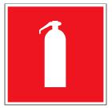 | Огнетушитель | В местах размещения огнетушителя
F05 |  | Телефон для использования при пожаре (в том числе телефон прямой связи с пожарной охраной) | В местах размещения телефона, по которому можно вызвать пожарную охрану
F06 |  | Место размещения нескольких средств противопожарной защиты | В местах одновременного нахождения (размещения) нескольких средств противопожарной защиты
F07 | 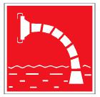 | Пожарный водоисточник | В местах нахождения пожарного водоема или пирса для пожарных машин
F08 | 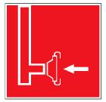 | Пожарный сухотрубный стояк | В местах нахождения пожарного сухотрубного стояка
F09 | 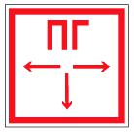 | Пожарный гидрант | У мест нахождения подземных пожарных гидрантов. На знаке должны быть цифры, обозначающие расстояние от знака до гидранта, м. Расстояние от знака до края проезда пожарных автомобилей должно быть не более расстояния опознавания знака
F10 |  | Кнопка включения установок (систем) пожарной автоматики | В местах ручного пуска установок пожарной сигнализации, пожаротушения и (или) систем противодымной защиты.  В местах (пунктах) подачи сигнала пожарной тревоги
F11 |  | Звуковой оповещатель пожарной тревоги | В местах нахождения звукового оповещателя или совместно со знаком F10 "Кнопка включения установок (систем) пожарной автоматики"
К.1 К знакам пожарной безопасности также относят:
- запрещающие знаки - Р01 "Запрещается курить", Р02 "Запрещается пользоваться открытым огнем и курить", Р04 "Запрещается тушить водой", Р12 "Запрещается загромождать проходы и (или) складировать" (приложение Г);
- предупреждающие знаки - W01 "Пожароопасно. Легковоспламеняющиеся вещества", W02 "Взрывоопасно", W11 "Пожароопасно. Окислитель" (приложение Ж);
- эвакуационные знаки - по таблице Л.1.

Таблица Л.1 - Эвакуационные знаки
Код знака | Цветографическое изображение | Смысловое значение | Место размещения (установки) и рекомендации по применению
Е01-01 | 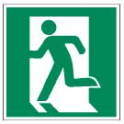 | Выход здесь (левосторонний) | Над дверями (или на дверях) эвакуационных выходов, открывающихся с левой стороны. На стенах помещений вместе с направляющей стрелкой для указания направления движения к эвакуационному выходу
Е01-02 | 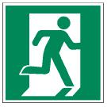 | Выход здесь (правосторонний) | Над дверями (или на дверях) эвакуационных выходов, открывающихся с правой стороны. На стенах помещений вместе с направляющей стрелкой для указания направления движения к эвакуационному выходу
Е02-01 |  | Направляющая стрелка | Использовать только вместе с другими эвакуационными знаками для указания направления движения
Е02-02 |  | Направляющая стрелка под углом 45° | Использовать только вместе с другими эвакуационными знаками для указания направления движения
Е03 | 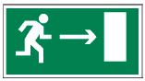 | Направление к эвакуационному выходу направо | На стенах помещений для указания направления движения к эвакуационному выходу
Е04 | 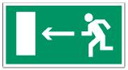 | Направление к эвакуационному выходу налево | На стенах помещений для указания направления движения к эвакуационному выходу
Е05 | 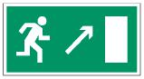 | Направление к эвакуационному выходу направо вверх | На стенах помещений для указания направления движения к эвакуационному выходу по наклонной плоскости
Е06 | 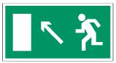 | Направление к эвакуационному выходу налево вверх | На стенах помещений для указания направления движения к эвакуационному выходу по наклонной плоскости
Е07 | 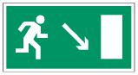 | Направление к эвакуационному выходу направо вниз | На стенах помещений для указания направления движения к эвакуационному выходу по наклонной плоскости
Е08 | 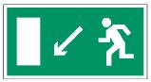 | Направление к эвакуационному выходу налево вниз | На стенах помещений для указания направления движения к эвакуационному выходу по наклонной плоскости
Е09 | 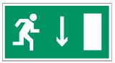 | Указатель двери эвакуационного выхода (правосторонний) | Над дверями эвакуационных выходов
Е10 | 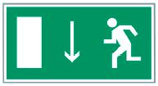 | Указатель двери эвакуационного выхода (левосторонний) | Над дверями эвакуационных выходов
Е11 | 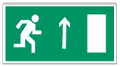 | Направление к эвакуационному выходу прямо | Над проходами, проемами, в помещениях большой площади. Размещается на верхнем уровне или подвешивается к потолку
Е12 | 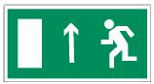 | Направление к эвакуационному выходу прямо | Над проходами, проемами, в помещениях большой площади. Размещается на верхнем уровне или подвешивается к потолку
Е13 | 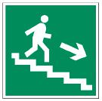 | Направление к эвакуационному выходу по лестнице вниз | На лестничных площадках и стенах, прилегающих к лестничному маршу
Е14 | 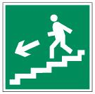 | Направление к эвакуационному выходу по лестнице вниз | На лестничных площадках и стенах, прилегающих к лестничному маршу
Е15 | 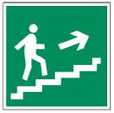 | Направление к эвакуационному выходу по лестнице вверх | На лестничных площадках и стенах, прилегающих к лестничному маршу
Е16 | 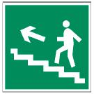 | Направление к эвакуационному выходу по лестнице вверх | На лестничных площадках и стенах, прилегающих к лестничному маршу
Е17 |  | Для доступа вскрыть здесь | На дверях, стенах помещений и в других местах, где для доступа в помещение или выхода необходимо вскрыть определенную конструкцию, например разбить стеклянную панель и т.п.
Е18 |  | Открывать движением от себя | На дверях помещений для указания направления открывания дверей
Е19 | 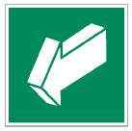 | Открывать движением на себя | На дверях помещений для указания направления открывания дверей
Е20 | 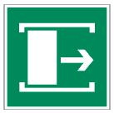 | Для открывания сдвинуть | На дверях помещений для обозначения действий по открыванию сдвижных дверей
Е21 | 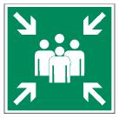 | Пункт (место) сбора | На дверях, стенах помещений и в других местах для обозначения заранее предусмотренных пунктов (мест) сбора людей в случае возникновения пожара, аварии или другой чрезвычайной ситуации
Е22 | 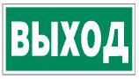 | Указатель выхода | Над дверями эвакуационного выхода или в составе комбинированных знаков безопасности для указания направления движения к эвакуационному выходу
Е23 |  | Указатель аварийного выхода | Над дверями аварийного выхода

Таблица Л.2 - Знаки медицинского и санитарного назначения
Код знака | Цветографическое изображение | Смысловое значение | Место размещения (установки) и рекомендации по применению
ЕС01 |  | Аптечка первой медицинской помощи | На стенах, дверях помещений для обозначения мест размещения аптечек первой медицинской помощи

